**CÁC NHÓM CHẤT DINH DƯỠNG CẦN THIẾT CHO SỨC KHỎE CỦA TRẺ NHỎ**

Thực phẩm thường được phân thành các nhóm tùy vào thành phần chất dinh dưỡng có nhiều nhất trong thực phẩm đó. Thực phẩm cung cấp năng lượng và các chất dinh dưỡng để duy trì sự sống và mọi hoạt động của con người, giúp trẻ em tăng trưởng, phát triển và trưởng thành

**1. Bốn nhóm thực phẩm chính**

Thực phẩm được chia ra thành 4 nhóm chính dựa vào thành phần dinh dưỡng chính mà nó chứa như sau:

* Nhóm chất bột đường
* Nhóm chất đạm
* Nhóm chất béo
* Nhóm cung cấp Vitamin và khoáng chất.

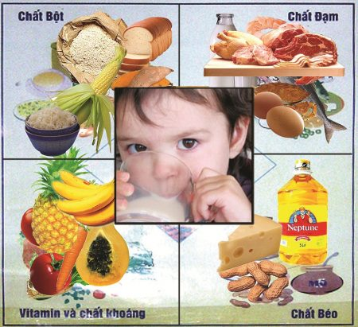

4 nhóm dinh dưỡng chính cần thiết cho sự phát triển của bé

Trong đó có 3 nhóm thực phẩm cung cấp năng lượng (được tính bằng Kilocalo, viết tắt Kcal) cho mọi hoạt động sống của con người gồm chất bột đường, chất đạm và chất béo. Nhóm thứ 4 không cung cấp năng lượng nhưng lại đóng vai trò vô cùng quan trọng, khi thiếu sẽ gây ra rất nhiều hậu quả xấu cho sức khỏe, đó là các vitamin và khoáng chất.

Thực tế, mỗi loại thực phẩm trong tự nhiên thường chứa nhiều chất dinh dưỡng, nhưng với tỷ lệ nhiều ít khác nhau. Việc chọn lựa phối hợp thực phẩm một cách khoa học sẽ giúp cung cấp đầy đủ nhất các chất dinh dưỡng cần thiết cho cơ thể.

**2. Vai trò của các nhóm chất dinh dưỡng**

***Chất bột đường (Glucid/carbohydrat)***

– Là nhóm chất dinh dưỡng có chức năng quan trọng nhất: Cung cấp nguồn năng lượng chính cho cơ thể. Chúng chiếm 60-65% tổng năng lượng khẩu phần, 1g Carbohydrat cung cấp 4 Kcal năng lượng.

– Tham gia cấu tạo nên tế bào và các mô, hình thành nên cơ thể

– Hỗ trợ sự phát triển não và hệ thần kinh của trẻ.

– Tham gia điều hòa hoạt động của cơ thể.

– Cung cấp chất xơ cần thiết.

– Có trong các loại ngũ cốc, khoai củ: gạo, mì, bánh mì, nui, bún, miến, khoai lang, khoai môn, đường, bắp, bo bo, trái cây…

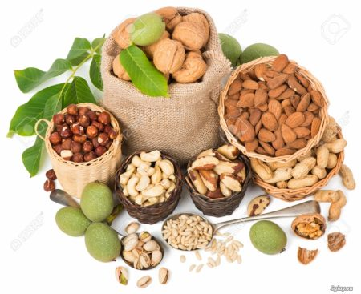

Các loại ngũ cốc rất giàu carbohydrat

***Chất béo (Lipid)***

– Cung cấp năng lượng ở dạng đậm đặc nhất, 1g chất béo cung cấp 9 Kcal năng lượng.

– Là nguồn dự trữ năng lượng (tồn tại ở mô mỡ).

– Giúp hấp thu các vitamin tan trong dầu mỡ như vitamin A, D, E, K.

– Giúp sự phát triển các tế bào não và hệ thần kinh của bé.

– Có trong dầu, mỡ, bơ…

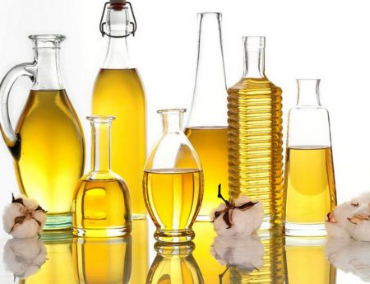

Dầu mỡ chứa hàm lượng cao chất béo

***Chất đạm (Protein***)

– Là nguyên liệu xây dựng tế bào cơ thể, các cơ, xương, răng…

– Nguyên liệu tạo dịch tiêu hóa, các men, các hormon trong cơ thể giúp điều hòa hoạt động của cơ thể, nguyên liệu tạo các kháng thể giúp cơ thể chống đỡ bệnh tật.

– Vận chuyển các dưỡng chất.

– Tham gia điều hòa cân bằng nước.

– Cung cấp năng lượng: 1g chất đạm cung cấp 4 Kcal năng lượng.

– Có trong thịt, cá, trứng, sữa, tôm, cua, đậu xanh, đậu đen, đậu đỏ, đậu nành, tàu hũ…

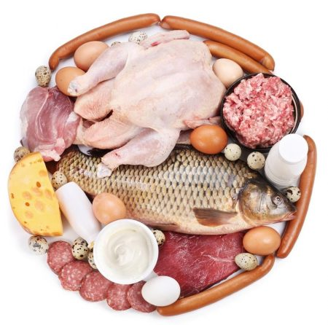

Thịt, cá, trứng là nguồn cung cấp protein dồi dào

***Khoáng chất và vitamin:***

Trên thực tế, cơ thể cần trên 20 loại vitamin và trên 20 loại khoáng chất cần thiết, ví dụ như: canxi, sắt, kẽm, I-ốt, vitamin A, D, E, K, các loại vitamin B, v.v. Tuy chúng chỉ chiếm một lượng rất nhỏ nhưng lại có vai trò vô cùng quan trọng trong cơ thể, từ cấu tạo tới xúc tác các phản ứng sinh hóa trong cơ thể. Chất khoáng và vitamin có mặt nhiều trong các loại rau củ quả.

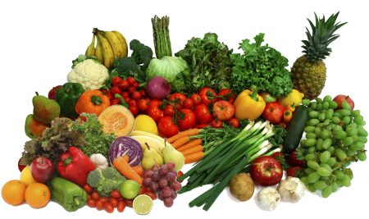

Rau, củ, quả là các nguồn cung cấp chất khoáng và vitamin tốt nhất

**3. Lời khuyên dinh dưỡng hợp lý:**

– Ăn đủ 4 nhóm thực phẩm và nên ăn phối hợp nhiều loại thực phẩm từ 4 nhóm trên (trên 20 loại thực phẩm khác nhau).

– Ăn đủ theo nhu cầu dinh dưỡng của cơ thể.

– Đảm bảo an toàn vệ sinh thực phẩm.